Rap school

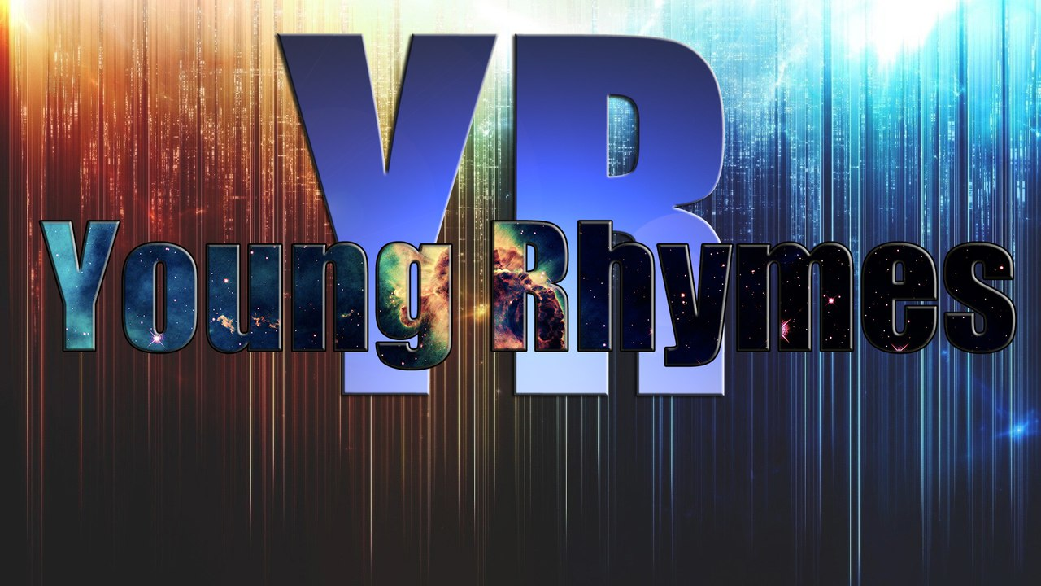

«Young Rhumes»

Желаем удачи в прохождении базового обучения дорогие «Young Rhymes» !!! (Гордон М и Адамус П)

ПЛАН ЗАНЯТИЙ ГРУППЫ:
- Вводная в курс лекций:
- Знакомство с аудиторией
- План курса лекций для аудитории
- Общие вопросы

Кейс №1

2.1 Теория написания текста:
- Смысловая нагрузка
- Подбор рифм
- Системы рифмовки (какие виды рифм и приемов бывают)
- Какие рифмы не рекомендуется использовать
- Сколько строк в тексте
- Форматный/коммерческий рэп
2.1.1 Практика:
a) Написание четверостишия каждого из участников лекции
b) Работа над ошибками
с) Домашнее задание: 1) написать на каждый из видов рифмовки по 4 строчки (по квадрату) (Лучший получит подарок от школы, майку с логотипом студии/школы)

Кейс №2 (2-ой день)

2.2 Разбор домашнего задания:
- Голосование за лучшую рифмовку
- Награждение
3) Знакомство со студией:
- Знакомство со студийной аппаратурой (что, за что отвечает)
- Фотосессия
3.1 Работа с микрофоном:
- Тренируем чувство ритма
- Подача (обучение владения голосом, учимся выдавать эмоции слушателю)
- Выработка дикции
- Запись куплета каждого участника лекции

Кейс №3 (3-й день)

3.2 Работа над ошибками:
  - Прослушивание каждой работы
  - Делимся впечатлениями

4) Интервью с профессиональным рэп исполнителем
4.1 Запись хип-хоп трека в теории от профессионального рэп исполнителя:
- Что такое основная капа
- Что такое беки, для чего они нужны
- Что такое (аэро-беки)
- Общие вопросы от аудитории
- Направления в хип-хопе
4.2 Домашнее задание:
- Написать текс под минус в любом из направлений
- Репетиция дома, подготовка к записи
4.2 Фотосессия с рэп-исполнителем

Кейс №4 (4-й день)
5) Запись песни каждого из участников
P.S. От группы по 3 человека в день

Кейс №5 (5-й день)
Итоговый экзамен:
Сценическое выступление, выпускники читают свой рэп на площадке (кафе, клуб, студия) для друзей и родителей.
Торжественное вручение:
- Вручение диска с записанными треком
- Вручение диплома выпускника «об окончании базового курса обучения»
- Вручение сертификата по номинации «Лучшая работа», что дает 20% скидку на запись следующего трека.
- Всем участникам выдается сертификат на скидку 30% на тренинг по фристайлу.

ДЛЯ ЗАПИСЕЙ

